**Documento de Projeto de Software**

**CodeTur**

# Histórico de revisões do Documento

|  |  |  |  |
| --- | --- | --- | --- |
| **Versão (XX.YY)** | **Data (DD/MMM/YYYY)** | **Autor** | **Descrição** |
| 1.0 | 24/07/2019 | Fernando e Gabriel | Criação do documento |
|  |  |  |  |
|  |  |  |  |
|  |  |  |  |

**Índice**

1. INTRODUÇÃO 4
   1. PROPÓSITO DO DOCUMENTO DE REQUISITOS 4
   2. PÚBLICO ALVO 4
2. DESCRIÇÃO GERAL DO PRODUTO 5
   1. SITUAÇÃO ATUAL 5
   2. ESCOPO 5
   3. ATORES 6
   4. PREMISSAS 6
3. REQUISITOS 7
   1. REQUISITOS FUNCIONAIS 7
   2. REQUISITOS NÃO FUNCIONAIS 7
   3. REGRAS DE NEGÓCIO 8
   4. RESTRIÇÕES DE HARDWARE 8
   5. RESTRIÇÕES DE SOFTWARE 8
   6. IDENTIFICAÇÃO DOS CASOS DE USO 8
   7. DIAGRAMA DE CASOS DE USO 10
   8. DIAGRAMA DE CLASSES 11
4. PROTÓTIPOS DE INTERFACE DE USUÁRIO 12
5. APROVAÇÃO 13

# Introdução

## Propósito do Documento de Requisitos

Esse documento tem o objetivo de detalhar os requisitos dos usuários que deverão ser atendidos pelo sistema a ser construído nesse projeto. Ele servirá como base para a construção do sistema por parte dos programadores.

Aqui estará presente uma descrição detalhada das funções do produto, de suas interfaces e do comportamento esperado do sistema.

## Público Alvo

Este documento destina-se aos arquitetos de software, engenheiros de software testadores e usuários classificados como usuários fornecedores.

# Descrição Geral do Produto

*Este documento contém a especificação de requisitos para o aplicativo mobile, api e front end, que divulgará os pacotes de viagens da agência do cliente. Com o aplicativo em mãos, o cliente terá condições de divulgar a todos os interessados as informações sobre os seus pacotes de viagens.*

## Situação Atual

Atualmente o cliente oferece e divulga seus pacotes de viagens através de panfletos, que além de ter o alcance reduzido, gera custos de impressão e distribuição.

## Escopo

|  |  |  |
| --- | --- | --- |
| **Nº** | **Módulo** | **Descrição** |
| 1 | Aplicativo | Será desenvolvido um aplicativo mobile capaz de atender aos sistemas operacionais iOS, Android. |
| 2 | API | Será desenvolvido uma API para servir como provedor de dados para o aplicativo, em formato JSON. |
| 3 | Sistema Web | Será desenvolvido um sistema web para gerenciar o aplicativo, que possibilite o gerenciamento de pacotes, como cadastrar, editar e excluir informações. |

## Atores

O aplicativo possui dois tipos de atores, são eles:

* + - **Usuário Administrador**
    - **Usuário Cliente**

|  |  |  |
| --- | --- | --- |
| **Nº** | **Ator** | **Definição e Privilégio de Acesso e Segurança** |
| 1 | *Usuário Administrador* | *Possui acesso as funcionalidades de visualização, cadastro e edição dos dados dos pacotes no sistema.* |
| 2 | *Usuário Cliente* | *Possui acesso somente a visualização dos pacotes pelo aplicativo.* |

## Premissas

* + - É necessária a contratação de um serviço de hospedagem para a Api e o Sistema Web e uma conta nas lojas de aplicativos mobile.
    - Ter conta nas lojas dos dispositivos

# Requisitos

## Requisitos Funcionais

|  |  |  |  |  |
| --- | --- | --- | --- | --- |
| **ID** | **Descrição** |  | | **Plataforma** |
| RF 01 | Listar pacotes de viagens | | Mobile/Web | |
| RF 02 | Exibir tela de descrição de cada pacote | | Mobile | |
| RF 03 | Somente usuários autenticados podem acessar o sistema web. | | Web | |
| RF 04 | Cadastrar Pacote | | Web | |
| RF 05 | Editar Pacote | | Web | |

## Requisitos Não Funcionais

|  |  |  |
| --- | --- | --- |
| **ID** | **Descrição** | **Categoria** |
| RNF 01 | A senha deve ser criptografada | Segurança |
| RNF 02 | A tela de listagem deve ser simples, exibindo apenas os destinos, para facilitar o entendimento  do usuário. | Usabilidade |
| RNF 03 | A empresa possui as seguintes cores como identidade visual | Usabilidade |
| RNF 04 | O aplicativo deve ser desenvolvido em React  Native, assim não será necessário um release para cada plataforma. | Hardware e Software |

1. **Regras de Negócio**

|  |  |  |
| --- | --- | --- |
| **ID** | **Nome** | **Descrição** |
| *RN 01* | *Listar pacotes ativos* | *Somente pacotes ativos devem ser exibidos na listagem inicial.* |
| *RN 02* | *Login Sistema Web* | *Somente usuários administradores podem acessar.* |

* 1. **Restrições de Hardware**

|  |  |
| --- | --- |
| **Nº** | **Descrição** |
| 1 | Dispositivo com no mínimo de 512MB de memória de RAM. |
| 2 | Espaço reservado mínimo de 50 MB na memória interna do dispositivo. |
| 3 | O dispositivo deve conter a função *Wi-Fi* ou Plano de Dados pelo Chip SIM para acesso à internet. |

* 1. **Restrições de Software**

|  |  |
| --- | --- |
| **Nº** | **Descrição** |
| 1 | O aplicativo poderá ser instalado nos sistemas operacionais Windows Phone, Android e iOS. |

* 1. **Identificação dos Casos de Uso**

|  |  |  |
| --- | --- | --- |
| **ID** | **Caso de Uso** | **Descrição** |
| *UC1* | *Selecionar pacote* | *O usuário pode selecionar um pacote específico que queira mais informações.* |
| *UC2* | *Visualizar descrição do pacote* | *O usuário é direcionado para a descrição do pacote sempre que selecionar o mesmo.* |
| *UC3* | *Link para o site* | *Dentro da descrição o usuário pode optar por acessar o site da agência através do link disponível.* |
| *UC4* | *Link para ligação* | *Dentro da descrição o usuário pode optar por clicar no telefone da agência, acionado a ligação em seu aparelho móvel.* |
| *UC5* | *Cadastrar pacotes* | *O administrador do sistema pode cadastrar novos pacotes de viagens.* |
| *UC6* | *Editar informações do pacote* | *O administrador do sistema pode editar as informações dos pacotes de viagem.* |

|  |  |  |
| --- | --- | --- |
| *UC7* | *Habilitar pacote* | *O administrador do sistema pode habilitar um determinado pacote já cadastrado para sua visualização na listagem.* |
| *UC8* | *Desabilitar pacote* | *O administrador do sistema pode desabilitar um determinado pacote já cadastrado para que o mesmo fique oculto na listagem.* |
| *UC9* | *Listar Pacote* | *Listar os pacotes cadastrados no sistema.* |

* 1. 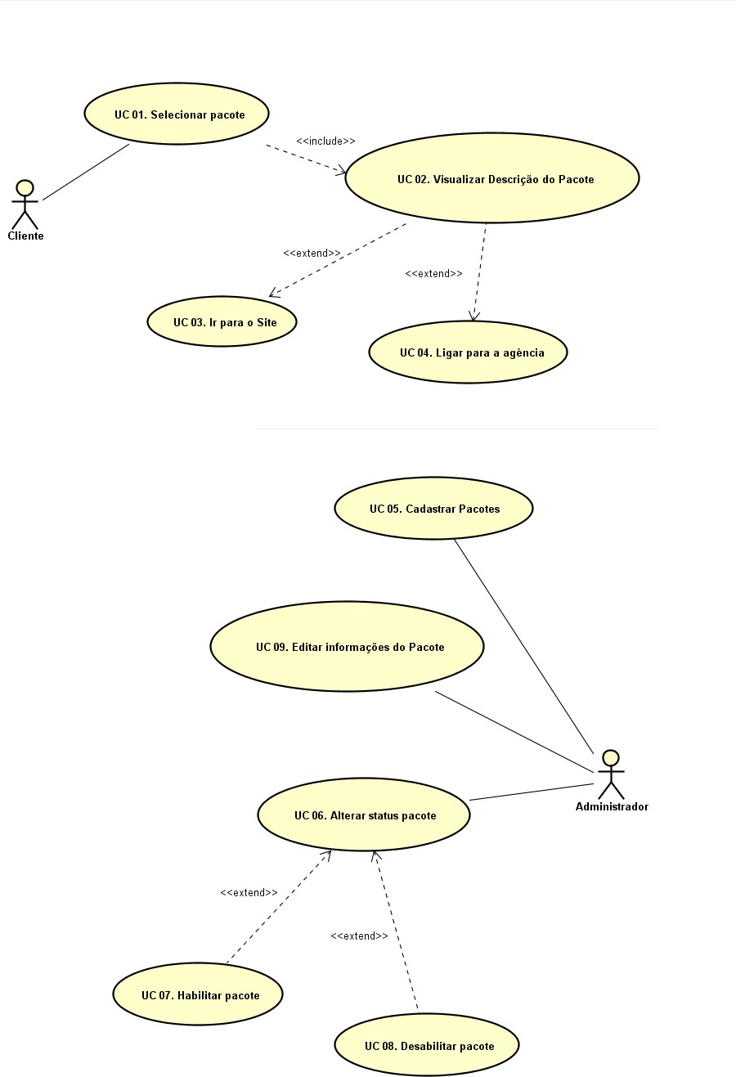**Diagrama de Casos de Uso**
  2. **Diagrama de Classes**

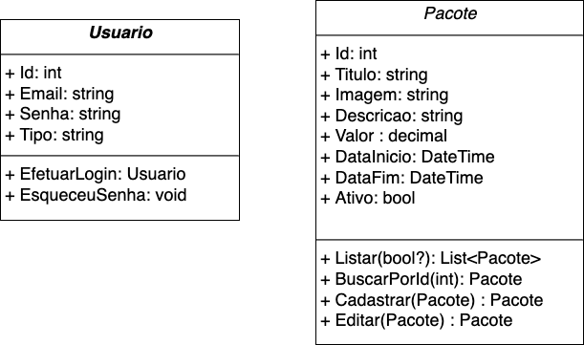

1. **Protótipos de Interface de Usuário**

**Aprovadores**

|  |  |
| --- | --- |
| Fernando Henrique | Analista de Sistemas |
| Gabriel Ramos | Cliente responsável pelo projeto |